Plan de travail semaine 5
Mes activités de travail |  | Lundi 20 avril | Mardi 21 avril | Jeudi 23 avril | Vendredi 24 avril
SUPER HEROS  DE CALCULS | 10  minutes | Soustraction d’un petit ou d’un grand nombre.  Calculs sur les dizaines ou des centaines entières. | Soustraction d’un petit ou d’un grand nombre.  Produits de petits nombres. | Soustraction d’un petit ou d’un grand nombre.  Produits de petits nombres. | Compléments à 50.  Produits de petits nombres.
PROBLÈMES  MATHÉMATIQUES | 25 minutes | Dans le fichier de maths  Exercice 1 page 94 | Dans le fichier de maths  Exercice 2 page 94 | Dans le fichier de maths  Exercice 3 page 95 | Dans le fichier de maths  Exercice 3 page 103
GRAMMAIRE | 20 minutes | Exercice 1 | Exercice 2 | Exercice 3 | Exercice 4
CONJUGAISON | 20 minutes | Exercice 1 | Exercice 2 | Exercice 3 | Exercice 4
ORTHOGRAPHE | 20 minutes | Exercice 1 | Exercice 2 | Exercice 3 | Exercice 4
BOUGÉ - DANSÉ | Libre | Flashmob | Flashmob | Flashmob | Flashmob
De l’ART dans les EPINARDS ! | 30  minutes | Cinq fruits et légumes par jour | Une pomme en pleine poire | La princesse aux petits pois | Ouh les amoureux
L’EAU | Libre | Les différents états de l'eau | Le voyage d'une goutte d'eau | Le cycle de l'eau | Pourquoi la mer est salée ?
LECTURE | 20 minutes | Le Prince de Motordu exercices 1 et 2 | Le Prince de Motordu exercices 3 et 4 | Le Prince de Motordu exercices 5 et 6 | Le Prince de Motordu exercice 7
FICHIER  MATHS AU CE1 | 20 minutes | Chapitre 36  Pages 78 | Chapitre 36  Pages 79 | Chapitre 40  Pages 86 | Période 3 « Je révise »  Pages 88
Pour aller plus loin | Libre

Consigne par activité :
SUPER HEROS  DE CALCULS | MATERIEL : ordinateur ou tablette – connexion  Cliquer sur le lien, choisir le niveau CE1 et cliquer sur l’icône Chronomètre pour lancer le calcul.
PROBLÈMES  MATHÉMA -  TIQUES | MATERIEL : fichier de mathématiques – crayon à papier  Avec votre enfant, lisez les problèmes et en route pour la recherche.  L’important n’est pas que la solution ! Ce qui est essentiel c’est de raisonner et d’être capable d’expliquer (à l’oral, ou en dessinant, ou en manipulant). Comment fait-on pour chercher et trouver ?  Envoyer la photo de la trace des recherches de votre enfant à l’adresse suivante : profsconfines@gmail.com
GRAMMAIRE  CONJUGAISON ORTHOGRAPHE | MATERIEL : fiche activité – brouillon et stylo  Laisser votre enfant faire les exercices sur son cahier de brouillon. Vous pouvez ensuite corriger ses erreurs avec lui.  N’oublie pas d’envoyer la photo à l’adresse suivante : profsconfines@gmail.com
BOUGÉ – DANSÉ | MATERIEL : ordinateur ou tablette – connexion – bonne humeur  A l’occasion de nos retrouvailles, le jeudi 14 mai 2020, notre classe organisera un flashmob.  Afin de t’entrainer, clique sur le lien afin d’apprendre la chorégraphie. Cette semaine, tu essayeras de mémoriser les deux premières minutes.  N’hésite pas à nous envoyer les vidéos de tes entrainements à l’adresse suivante : profsconfines@gmail.com
SLENCE...  ÇA POUSSE ! | MATERIEL : des graines – un pot  Cette semaine, nous te proposons un défi nature : planter une ou plusieurs graines (haricot, lentille, ou toute autre graine), en prendre soin, la photographier et la mesurer tous les jours. Tenir le journal de sa croissance.  Pour te donner quelques idées sympas, regarde les vidéos et les photos de la fiche activités.
L’EAU | MATERIEL : cahier de brouillon – crayon à papier  Après avoir regardé les vidéos sur l’eau, dessine le cycle de l’eau sur ton cahier de brouillon.  N’oublie pas d’indiquer les éléments les plus importants : le titre, les légendes, les flèches, etc.  Envoyer la photo à l’adresse suivante : profsconfines@gmail.com
LECTURE | MATERIEL : Fichier de lecture  Préparer la lecture avec votre enfant puis avec lui lire à voix haute en l’aidant ou en prenant le relai si nécessaire.  Vous pouvez interroger oralement votre enfant sur des questions de compréhension (où cela se passe, qui, quoi, pourquoi… ?)

FICHE ACTIVITÉS - GRAMMAIRE
Exercice 1  Choisis la forme qui convient:  1. Le chat / Les chats aiment s'allonger sur les coussin/coussins.  .2. Depuis un mois, le soldat / les soldats attendent une lettre/lettres.  .3. L'employé/Les employés nettoieront la rue/rues et les  trottoir/trottoirs.  .  4. Le garagiste/Les garagistes changent les pneu/pneus de la moto/motos.  .5. Le client/Les clients demandera le prix du disque/disques.  6. Le blaireau/Les blaireaux vit la nuit/nuits. | Exercice 2  Souligne les verbes en rouge, les noms en bleu et les déterminants en vert:  1. Les enfants ouvrent les cadeaux joyeusement.  2. Alice plie soigneusement ses affaires.  3. Les élèves comptent rapidement.  4. Le cycliste grimpe lentement la côte.  5. Tu poseras ton cahier ici.  6. Aujourd'hui, j'ai huit ans.
Exercice 3  Souligne les adjectifs :  Exemple : un nouveau jeu intéressant  - une grande armoire  - un petit village désert  - une grande belle chambre  - un minuscule jardin  - une histoire drôle  - une journée froide | Exercice 4  Classe les mots selon leur nature :  ranger - papier–jaune- sac- démonter – panier – épaisse – large- savoir  noms : .........., ..............., ............  verbes : .........., ..........., ...........  adjectifs : .........., ............, .........

FICHE ACTIVITÉS - CONJUGAISON
Exercice 1  Complète avec le pronom personnel qui convient:  .........regardons des dessins animés.  ........ pratiques la gymnastique.  ........ serez sûrement en avance.  ........ gagneront la course.  ......... a les cheveux longs.  ......... dessine très bien. | Exercice 2  Conjugue chaque verbe au présent de l’indicatif :  1. Tu bloquer le passage.  2. Je lutter contre le vent.  3. Papa être en voyage.  4. Le chanteur monter sur scène.  5. Les journalistes photographier la vedette.  6. Maman avoir une jolie robe.  7. Tu porter un lourd panier.  8. Nous chanter gaiement.
Exercice 3  Conjugue le verbe être grand au présent de l’indicatif :  Je ....  Tu.....  Il / elle .......  Nous.........  Vous...........  Lls / elles .............. | Exercice 4  Conjugue chaque verbe au présent de l’indicatif :  1. Les trains s'arrêter.  2. Tu trouver la fève.  3. Papa repasser sa chemise.  4. Les jouets se ranger dans la caisse.  5. Les flocons tomber demain.  6. Mes sœurs préparer un gâteau.  7. Jules ranger le Monopoly.  8. Elles préfèrer jouer aux cartes.

FICHE ACTIVITÉS – ORTHOGRAPHE
Exercice 1  Écris ces noms au pluriel :  1. une infirmière : des infirmières  2. un tableau : des ..............  3. un crayon : des ..............  4. une trousse : des ..............  5. un journal : des..............  6. un cheval : des ..............  7. un château : des ..............  8. une reine : des ..............  9. un cheveu : des..............  10. une pommes : des .............. | Exercice 2  Écris au féminin :  1. un skieur : une skieuse  2. mon oncle : .........................  3. des passants : ........................  4. ces malheureux : ............................  5. son frère : .........................  6. des hommes : .......................  7. ton copain : ..........................  8. un seul ami : .........................  9. des randonneurs : ......................  10. cet acteur : ................................
Exercice 3  Pour chaque nom, indique s'il est masculin ou féminin, singulier ou pluriel:  Exemple : chien: masculin, singulier  maison :...................... , ....................  cheminées :.................. , .................  cousins :..................... , ....................  sœur :...................... , ......................  cahier :...................... , ....................  amis :......................... , ....................  leçons :...................... , .................... | Exercice 4  Complète avec s ou ss :  une histoire – ma trou...e – un ...tylo – une ....ouris – une bro....e – des chau....ons – une maitre...e – une bo...e – un ...erpent – une ta....e – un di...que – au ...ecours ! - il gli...e - ....alut – un a....pirateur

SILENCE... ÇA POUSSE !
Les légumes qui se régénèrent tout seul. | https://www.youtube.com/watch?v=Ejq-hOLbaa0
Faire pousser des lentilles dans du coton humide. | https://www.youtube.com/watch?v=40XVl8BhG40
Comment faire pousser des Haricots verts sur son balcon ? | https://www.youtube.com/watch?v=GrKUiQvvEhg

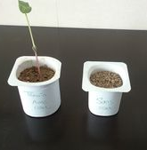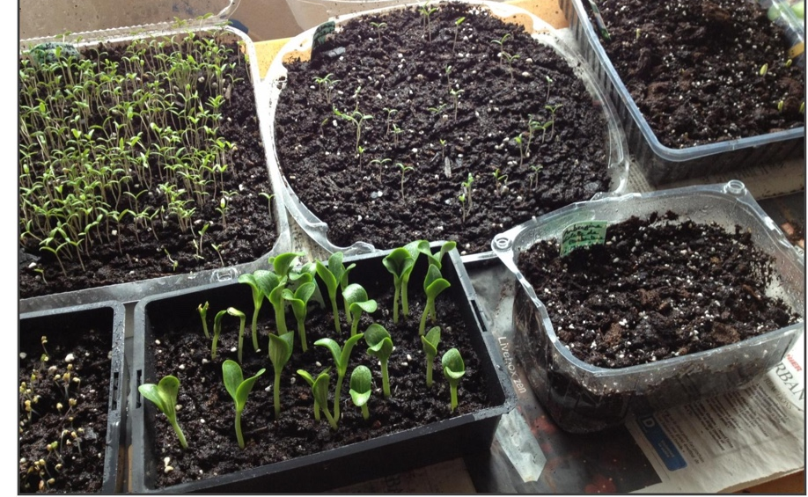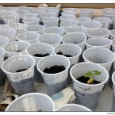

Prenez soin de vous Louise et Olivier

